Môn học: Toán; Lớp 3
Tên bài học: ÔN TẬP VỀ PHÉP CỘNG, PHÉP TRỪ TRONG PHẠM VI 1000 (tiết 1)
Tiết: 2
Thời gian dạy: 10 tháng 9 năm 2024

I. YÊU CẦU CẦN ĐẠT:
- Ôn tập về phép cộng, phép trừ (có nhớ) trong phạm vi 1 000 gồm các dạng cơ bản về tinh nhẩm, tính viết.
- Vận dụng được các phép tính đã học vào giải quyết một số tình huống gắn với thực tế.
- Phát triển năng lực lập luận, tư duy toán học và năng lực giao tiếp toán học
- Có ý thức giúp đỡ lẫn nhau trong hoạt động nhóm để hoàn thành nhiệm vụ.
- Chăm chỉ suy nghĩ, trả lời câu hỏi; làm tốt các bài tập.
II. ĐỒ DÙNG DẠY HỌC
1/ GV: SGK và bảng phụ.
2/ HS: sgk, vở.

III. HOẠT ĐỘNG DẠY HỌC
Hoạt động của giáo viên | Hoạt động của học sinh | HĐBT
1. Hoạt động mở đầu.(3’)
- GV Cho HS hát  - GV dẫn dắt vào bài mới | - Cả lớp hát  - HS lắng nghe.
2. Hoạt động luyện tập - Thực hành(25’)
Bài 1. Tính nhẩm (Làm việc cá nhân)  - GV cho HS làm bài miệng, trả lời cá nhân.  8 2 = 9 + 5 = 13 – 4 = 10 – 3 =  38 + 2 = 19 + 5 = 23 – 4 = 50 – 3 =  98 + 2 = 29 + 5 = 83 – 4 = 100 – 3 =  - GV Mời HS khác nhận xét.  - GV nhận xét, tuyên dương.  Bài 2: Đặt tính rồi tính (Làm việc chung cả lớp).  - GV yêu cầu HS nêu đề bài  - GV cho HS làm bảng con.  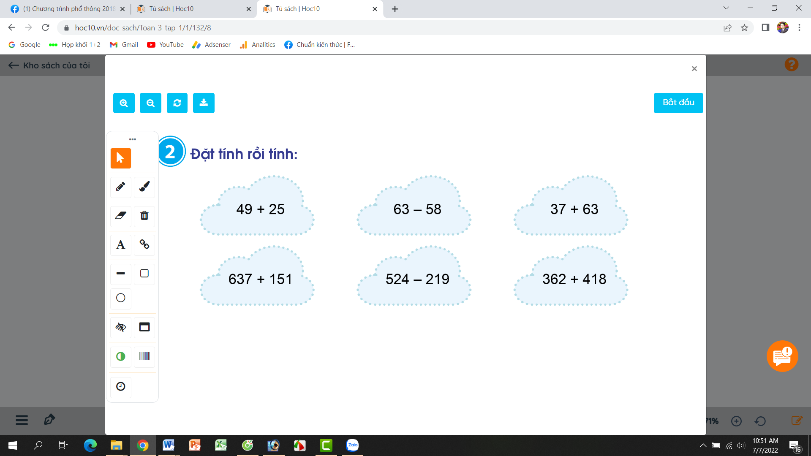  - GV Nhận xét từng bài, tuyên dương.  Bài 3. (Làm việc nhóm 4)  Quyển sách có 148 trang. Minh đã đọc được 75 trang. Hỏi còn bao nhiêu trang sách Minh chưa đọc.  - GV yêu cầu HS đọc đề bài.  - GV cùng HS tóm tắt:  + Quyển sách: 148 trang.  + Minh đã đọc: 75 trang.  + Còn lại:....trang?  - GV chia lớp thành các nhóm 4, thảo luận và làm bài giảng trên phiếu bài tập nhóm.  - Gọi các nhóm trình bày, HS nhận xét lẫn nhau.  - GV nhận xét tuyên dương các nhóm.  - GV cho HS ghi lại bài giải vào vở. | - HS quan sát bài tập, nhẩm tính và trả lời.  - HS khác nhận xét, bổ sung.  + 1 HS đọc đề bài.  + HS trình bày vào bảng con.  - HS lắng nghe, rút kinh nghiệm  + 1 HS Đọc đề bài.  + HS cùng tóm tắt bài toán với GV.  - HS làm việc nhóm 4. Thảo luận và hoàn thành bài tập vào phiếu bài tập nhóm.  - Các nhóm nhận xét  - HS ghi lại bài giải vào vở. | -Hướng dẫn em Duy (HSC)  thực hiện bài 1.  - Luyện tập đếm từ  1 đến 10 và nắm tay  cho em Cách( HSKT) viết  số 1.
3. Hoạt động vận dụng, trải nghiệm(5’)
- GV tổ chức trò chơi “Ai nhanh, ai đúng” về số liền trước, số liền sau trong phạm vi 100.  - GV Nhận xét, tuyên dương.  *Củng cố, dặn dò (2’)  - Nhận xét tiết học.  -Dặn dò chuẩn bị tiết học sau | - HS chơi cá nhân.  + Số liền trước số 655 là số.....  + Số liền sau số 107 là số.......  + Số liền trước số 235 là số.....  + Số liền sau số 806 là số.......  + Số liền trước số 923 là số.....  + Số liền sau số 708 là số.......
IV. ĐIỀU CHỈNH SAU BÀI DẠY:

